GE Mapress Edelstahl Schott- und Deckendurchführung mit Einschubende d35

Geberit

Eigenschaften

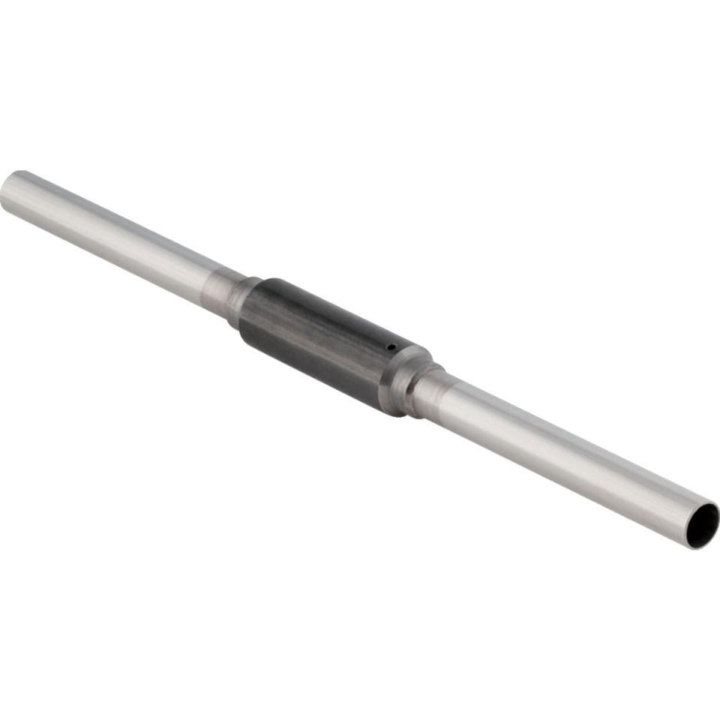

GTIN:

4024723909842

HAN:

90984